Univerzitet u Beogradu
Fakultet organizacionih nauka
Katedra za elektonsko poslovanje

NodeJs + MongoDb

Seminarski rad iz Elektronskog poslovanja

Beograd, 2025.
SADRŽAJ

1. UVOD 3
2. NodeJS + MongoDb projekat 4
2.1. Korišćene tehnologije 4
3. PROJEKAT 7
3.1. Opis koda 12
4. ZAKLJUČAK 18
5. KORIŠČENA I REFERENTNA LITERATURA 19

UVOD
Savremeni softverski sistemi sve češće se oslanjaju na platforme zasnovane na JavaScript-u zbog njihove jednostavnosti, brzine razvoja i bogatog ekosistema biblioteka. U ovom seminarskom radu predstavljen je projekat Tasks veb aplikacije zasnovan na Node.js platformi i MongoDB dokumentnoj bazi podataka. Cilj aplikacije je upravljanje svakodnevnim zadacima (kreiranje, ažuriranje, brisanje i pregled), uz mogućnost filtriranja i sortiranja, kao i opcionalnu autentikaciju korisnika radi privatnosti i personalizacije.
Arhitektura rešenja prati obrazac klijent–server: serverski deo je implementiran u Node.js okruženju (uz okvir Express), dok je perzistencija podataka realizovana u MongoDB pomoću Mongoose ODM-a. Odluka za Node.js omogućava nebokirajući I/O i rad u realnom vremenu, dok MongoDB nudi fleksibilan model dokumenata pogodan za brzo prototipisanje i evolutivni razvoj.

NodeJS + MongoDb projekat
U poslednjoj deceniji veb aplikacije beleže snažan rast popularnosti jer su sve jednostavnije za razvoj, održavanje i zaštitu. Dostupne su direktno kroz pregledač, ne traže posebnu instalaciju na klijentskim uređajima i mogu se brzo prilagoditi potrebama korisnika i organizacije. Veb aplikacije nastaju iz veb-baziranih sistema kojima se dodaje funkcionalnost za izvršavanje poslovne logike – umesto da se instalira zaseban desktop program. Primeri takvih rešenja su onlajn kancelarijski paketi (npr. Google Docs), internet prodavnice, mape poput Google Maps-a i veb-mejl klijenti.
U industriji veb razvoja uobičajeno se razlikuju dve uloge: front-end i back-end programeri. Front-end razvija korisnički interfejs i iskustvo, oslanjajući se pre svega na HTML, CSS i JavaScript, kako bi dizajn pretvorio u interaktivne ekrane koje korisnik vidi. Back-end gradi poslovnu logiku aplikacije i zadužen je za operacije kao što su unos i dohvatanje podataka, slanje mejlova iz veb formi i autentikacija korisnika. Za ovaj deo često se koriste jezici poput PHP-a, .NET-a ili Jave, a neophodno je i poznavanje rada sa bazama podataka (npr. MySQL, Oracle, SQL Server) ili saradnja sa administratorom baze radi pouzdanih performansi.
Pored ovih specijalizovanih uloga, sve je zastupljeniji profil full-stack programera koji objedinjuje znanja sa klijentske i serverske strane. Takav inženjer razume tehnologije interfejsa (HTML, CSS, JavaScript), serverske jezike i okvire, kao i rad sa bazama podataka, pa može da poveže ceo tok razvoja u funkcionalnu i skalabilnu veb aplikaciju.

Korišćene tehnologije
NODEJS
Node.js je izvršno okruženje za JavaScript koje radi izvan veb pregledača, tj. na serverskoj strani. Njegova ključna prednost za full-stack razvoj je što omogućava da se ceo sistem gradi jednim jezikom — JavaScriptom — i na klijentu i na serveru, čime se pojednostavljuje proces i smanjuje potreba za učenjem različitih jezika (npr. Python/PHP/Java za backend, a JS za frontend).
Tehnologija počiva na Google-ovom V8 engine-u koji JIT prevodi JavaScript u mašinski kod, pa su performanse i brzina izvršavanja vrlo dobre. Pored toga, Node.js koristi asinhroni, event-driven model sa non-blocking I/O, što omogućava efikasno rukovanje velikim brojem paralelnih zahteva bez blokiranja niti [1]. Zbog toga je posebno pogodan za real-time scenarije kao što su čet aplikacije, kolaborativni alati ili fitnes sistemi koji stalno prikupljaju podatke. Arhitektura je pretežno jednonitna i oslanja se na event loop: umesto kreiranja nove niti po zahtevu, Node koristi asinhrone pozive (callback, Promise, async/await), što smanjuje memorijski otisak i olakšava skaliranje [1]. Ogroman ekosistem paketa na npm-u ubrzava razvoj — od rada s bazama (npr. MySQL, MongoDB), preko autentikacije i obrade fajlova, do integracija sa spoljnim API-jima — pa je Node.js čest izbor za savremene veb aplikacije koje traže stabilnost, brz odziv i skalabilnost.
MONGODB
U nastavku fokus prebacujemo na dokumentno-orijentisane NoSQL baze, sa akcentom na MongoDB kao najrasprostranjenijem predstavniku. Za razliku od relacijskog pristupa sa tabelama i strogo definisanim šemama, MongoDB podatke čuva kao dokumente (BSON) organizovane u kolekcije. Svaki dokument je zapravo hijerarhijski zapis sa ugnježdenim poljima i opcionalnim delovima, pa model vrlo prirodno prati objektnu strukturu aplikacija i smanjuje potrebu za skupim JOIN operacijama. Iako se često kaže da je “schema-less”, u praksi je tačnije da je “schema-optional”: šema može da bude fleksibilna kada to razvoj traži, ali je moguće postaviti validacijska pravila (npr. JSON Schema) i time obezbediti kontrolu nad kvalitetom podataka. Modelovanje odnosa između entiteta obično se svodi na odluku između ugnježđivanja (embedding), kada podatke čitamo zajedno i želimo brze upite 1:N, i referenciranja (link preko _id) kada više entiteta živi odvojeno i ponovo se koristi u različitim kontekstima.
Rad sa podacima oslanja se na izražajan upitni API (filtriranje, projekcija, sortiranje) i bogat skup indeksa — od jednostavnih i složenih, preko tekstualnih i geolokacijskih, do TTL indeksa koji automatski uklanjaju zastarele dokumente. Za složenije transformacije i analitiku koristi se agregacioni “pipeline” (npr. kombinacije $match, $project, $group, $lookup), dok promene u realnom vremenu možemo posmatrati preko “change streams”. Operacije nad jednim dokumentom su atomske, a kada je potrebno, dostupne su i višedokumentne ACID transakcije, uz fino podešavanje semantike čitanja i pisanja kroz readConcern i writeConcern. Visoka dostupnost se obezbeđuje replikacionim skupovima (primarni/sekundarni čvorovi i automatski failover), a horizontalno skaliranje postiže se šardovanjem po odabranom ključu. Performanse se u praksi oslanjaju na promišljeno modelovanje (embedding vs. referencing), odgovarajuće indekse za tipične upite i na uvid u plan izvršavanja preko explain(), dok WiredTiger kao skladišni mehanizam donosi kompresiju i efikasno korišćenje memorije. Produkcijska okruženja dodatno traže sigurnosne mehanizme poput SCRAM autentikacije, RBAC dozvola, enkripcije “u transferu” i “u mirovanju”, audit logova i redovnih bekapa.
U kontekstu aplikacije za zadatke (Tasks) ovakav model je posebno zgodan: svaki zadatak je samostalan dokument sa naslovom, statusom, rokom i listom oznaka, pa su tipične operacije — kreiranje, ažuriranje, filtriranje po “completed” zastavici ili pretraga naslova — jednostavne i brze. Ako često sortiramo po datumu nastanka, ima smisla indeksirati createdAt; za pretragu po naslovu možemo dodati tekstualni indeks, a ako zadaci imaju rok isteka nakon kog više nisu relevantni, TTL indeks može automatizovati čišćenje. U Node.js okruženju, uz Mongoose kao ODM, ova fleksibilnost se direktno preslikava na modele i kontrolere: validacija pravila ostaje u šemi, upiti su čitljivi, a API ostaje responzivan i lako proširiv kako funkcionalno, tako i performansno.

PROJEKAT
U nastavku rada prikazaćemo kreiranu aplikaciju. Kada je aplikacija pokrenuta, na adresi localhost:4000 dobija se osnovni dashboard za upravljanje zadacima. Tu vidimo sve zadatke, imamo mogućnost da dodamo novi zadatak, izmenimo ili obrišemo postojeći i filtriramo po naslovu ili statusu.

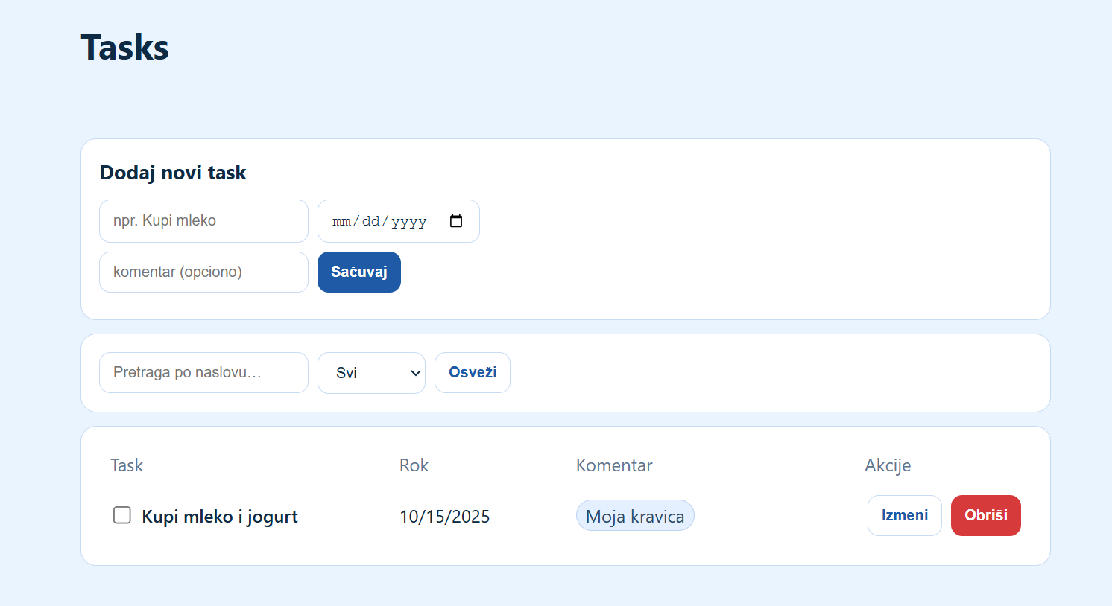
U polju dodaj novi task unosimo podatke za novi zadatak i kliknemo na dugme Sačuvaj.
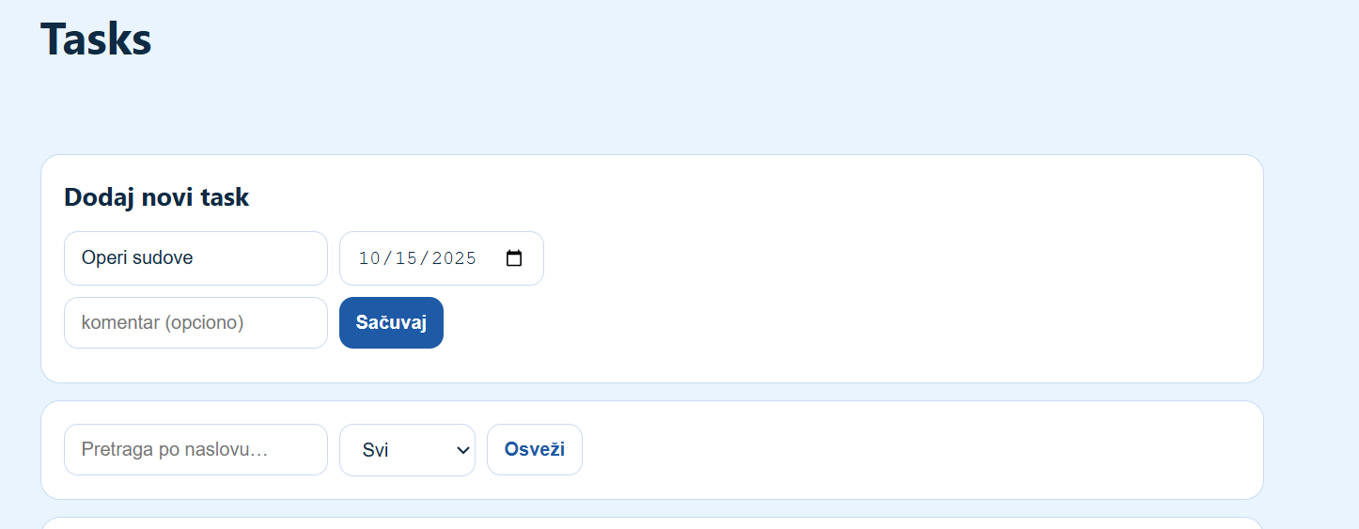
Nakon toga je zadatak dodat u listu.
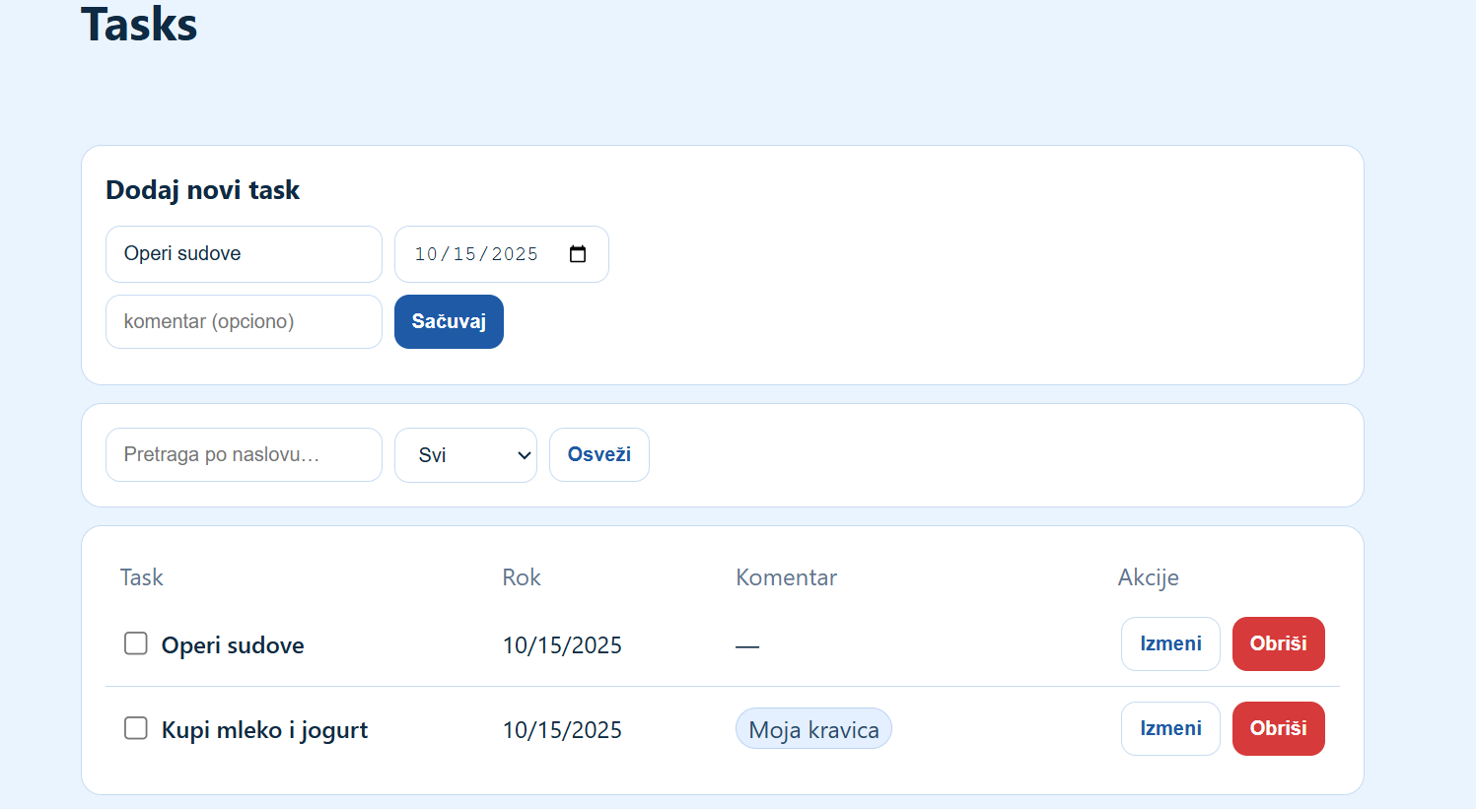
Kada otvorimo bazu, vidimo da je novi zadatak kreiran i u bazi.
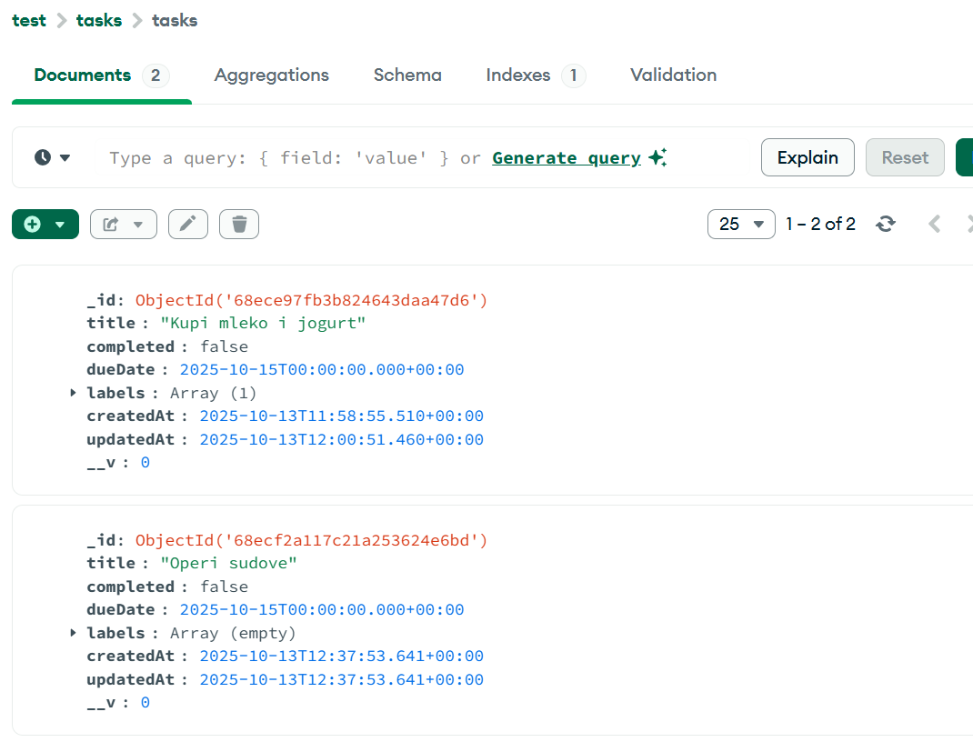

Postoji mogućnost da se zadatak izmeni klikom na dugme Izmeni. Korisnik unosi izmenu i klikće na dugme Sačuvaj.
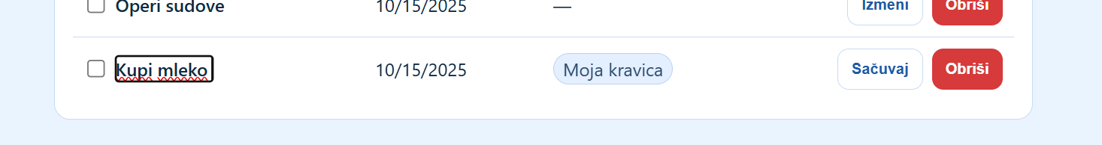
Izmenjeni zadatak je sačuvan u bazi podataka.

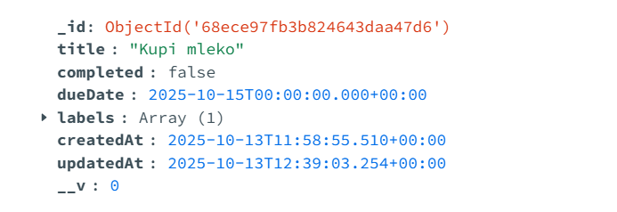
Osim toga, zadatak možemo označiti kao Završen, tj. možemo promeniti status.
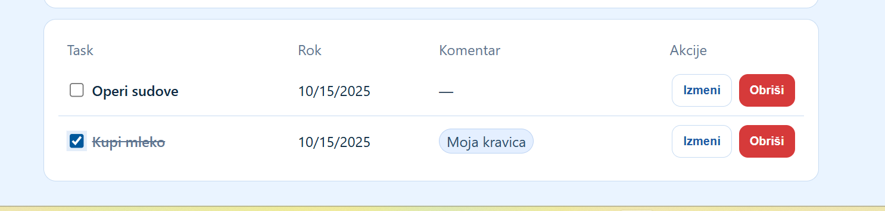
Čekiranjem kockice koja se nalazi levo menjamo status zadatka, a u bazi vidimo da je polje completed promenjeno na true.
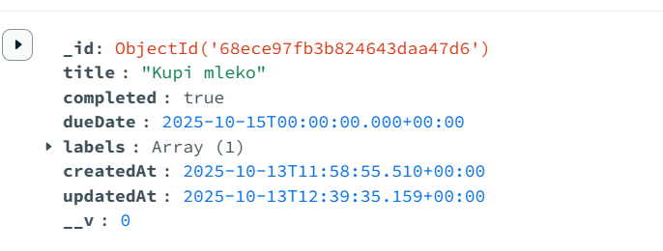
Filtriranje i pretraga je takodje omogućeno. U polje se unosi naslov zadatka i iz liste su sada prikazani samo oni zadaci koji zadovoljavaju uneti kriterijum.
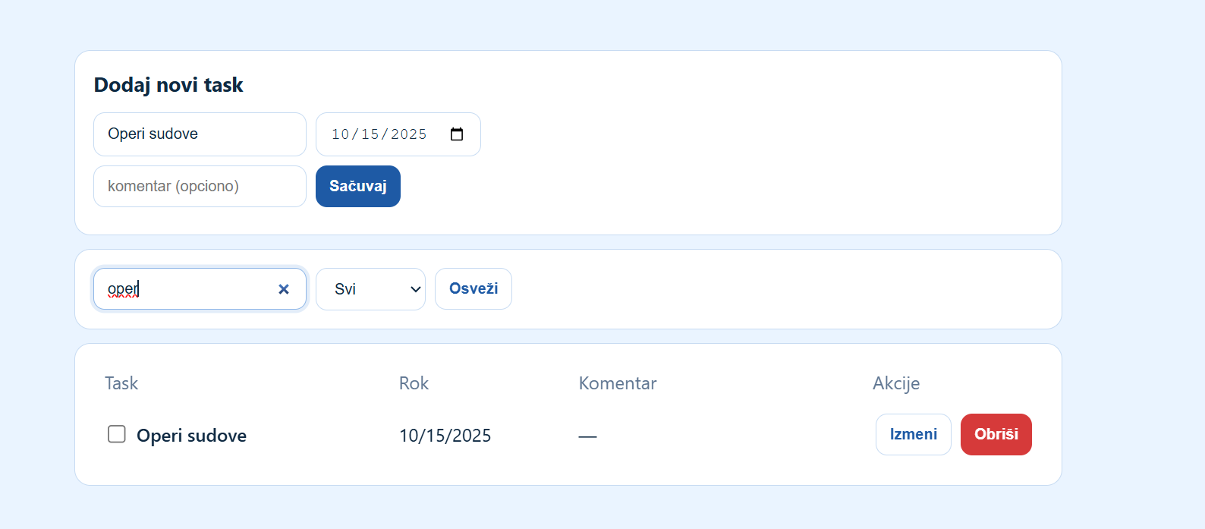
Ukoliko žemo zadatak koji počinje na oper i koji je Završen videćemo da je lista prazna.
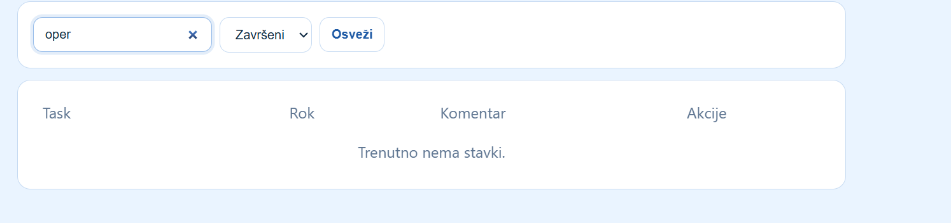
Ukoliko želimo da je zadatak u statusu Aktivan, tada već dobijamo rezultate iz baze.
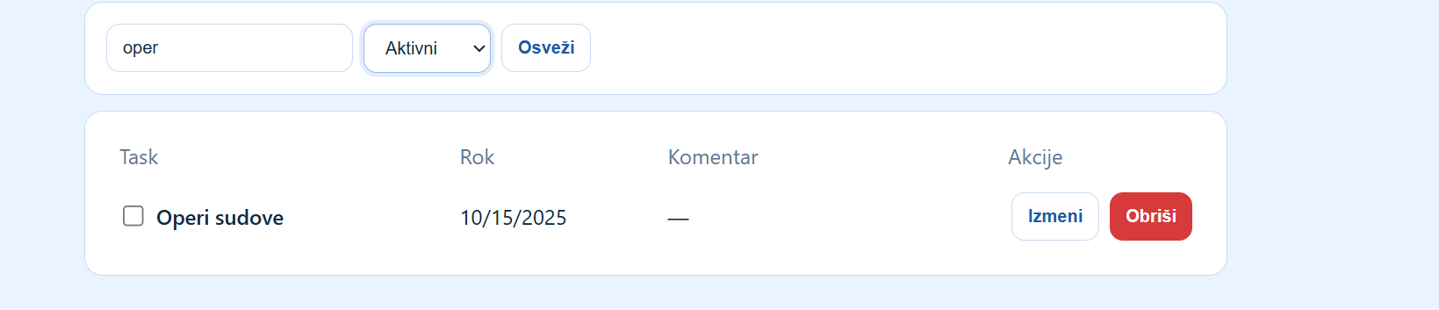
Klikom na dugme Obrisi dobijamo popup koji nudi korisniku opciju da potvrdi brisanje zadatka.
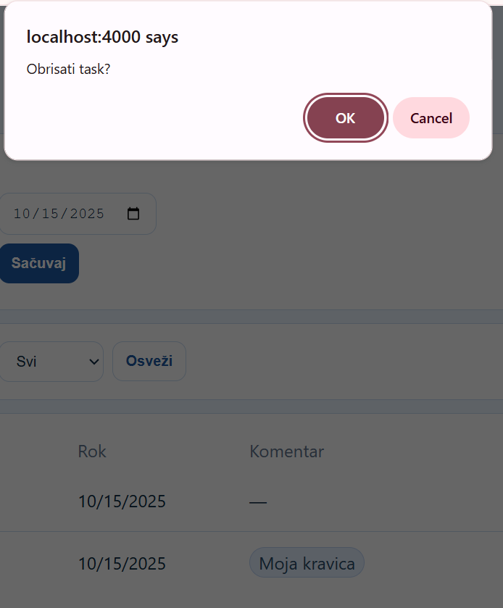
Nakon što korisnik potvrdi brisanje zadatka, zadatak ne postoji u bazi.
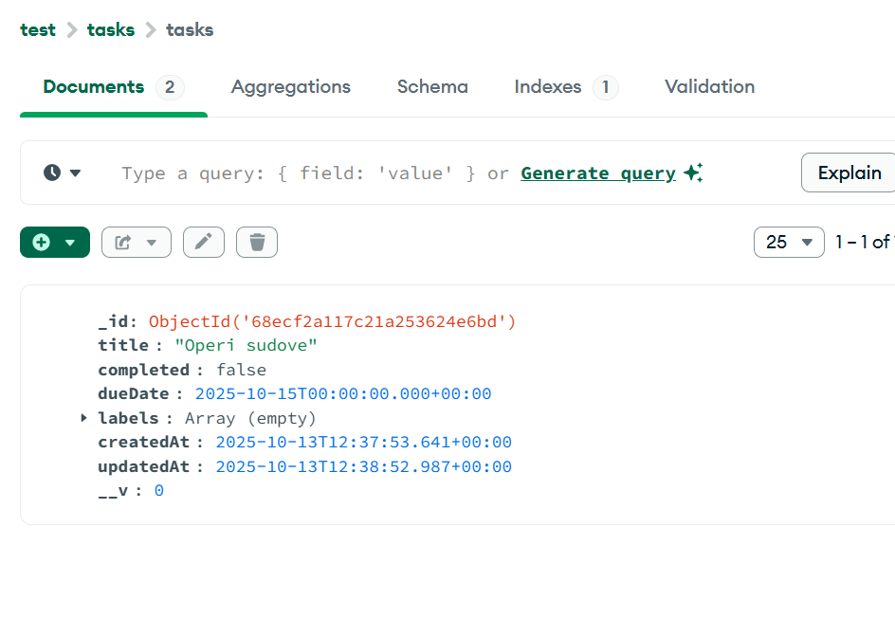

Opis koda

Ovaj kod definiše Mongoose šemu i model za entitet Task u MongoDB-u: uvozi `Schema` i `model`, opisuje polja zadatka (`title` je obavezan string koji se seče od viškova razmaka i mora imati 2–120 karaktera; `completed` je boolean sa podrazumevanom vrednošću `false`; `dueDate` je datum koji po difoltu može biti `null`; `labels` je niz stringova koji po difoltu kreće kao prazan niz) i uključuje opciju `timestamps: true` kako bi se automatski beležili `createdAt` i `updatedAt`. Na kraju, eksportuje se Mongoose model pod imenom "Task”, koji omogućava rad sa kolekcijom (tipično `tasks`) kroz standardne CRUD operacije uz validaciju prema definisanoj šemi.

const { Schema, model } = require('mongoose');

const TaskSchema = new Schema(
{
title: { type: String, required: true, trim: true, minlength: 2, maxlength: 120 },
completed: { type: Boolean, default: false },
dueDate: { type: Date, default: null },
labels: { type: [String], default: [] }
},
{ timestamps: true }
);

module.exports = model('Task', TaskSchema);

Dalje definišemo Express ruter za RESTful API nad resursom Task i povezujemo URL putanje sa funkcijama iz taskController-a:
- get / poziva ctrl.list (lista svih zadataka, uz opcione filtere/paginaciju ako su u kontroleru),
- get/:id poziva ctrl.getOne (preuzimanje jednog zadatka po ID-ju),
- post / poziva ctrl.create (kreiranje novog zadatka na osnovu podataka iz tela zahteva),
- patch /:id poziva ctrl.update (delimično ažuriranje postojećeg zadatka),
- delete /:id poziva ctrl.remove (brisanje zadatka).
Ruter je izdvojen modularno pomoću express.Router() i eksportuje se kako bi se u glavnoj aplikaciji montirao na bazni put (npr. /api/tasks).

const express = require('express');
const ctrl = require('../controllers/taskController');
const router = express.Router();

router.get('/', ctrl.list);
router.get('/:id', ctrl.getOne);
router.post('/', ctrl.create);
router.patch('/:id', ctrl.update);
router.delete('/:id', ctrl.remove);

module.exports = router;

Dalje pokazujemo fajl koji je glavni ulaz u Express aplikaciju: inicijalizuje server, uključuje osnovni middleware i pokreće konekciju ka bazi. Omogućava CORS (za pozive sa drugih domena) i parsiranje JSON tela (express.json()), a u razvojnom okruženju uključuje morgan loger (dev).
Služi statičke fajlove iz foldera public preko express.static(...).
Port se čita iz PORT (podrazumevano 4000). Aplikacija se povezuje na MongoDB pomoću connectDB(process.env.MONGODB_URI) i tek nakon uspešne konekcije počinje da sluša; u slučaju greške konekcije loguje problem i izlazi sa kodom 1.

require('dotenv').config();

const path = require('path');
const express = require('express');
const cors = require('cors');
const morgan = require('morgan');

const { connectDB } = require('./db');
const taskRoutes = require('./routes/taskRoutes');
const { notFound, errorHandler } = require('./middleware/error');

const app = express();

app.use(cors());
app.use(express.json());
if (process.env.NODE_ENV !== 'production') app.use(morgan('dev'));

app.use(express.static(path.join(__dirname, '../public')));

app.get('/api/health', (_req, res) => res.json({ status: 'ok' }));

app.use('/api/tasks', taskRoutes);

app.use(notFound);
app.use(errorHandler);

const PORT = process.env.PORT || 4000;
connectDB(process.env.MONGODB_URI)
.then(() => app.listen(PORT, () => console.log(`http://localhost:${PORT}`)))
.catch((e) => {
console.error('DB connection failed', e);
process.exit(1);
});

Ovaj kontroler implementira kompletan CRUD nad modelom Task i osnovnu validaciju/filtriranje:
- list čita upitne parametre q (case-insensitive pretraga po naslovu preko $regex) i completed (pretvara 'true'/'false' u boolean), sklapa filter i vraća zadatke sortirane po createdAt opadajuće;
- getOne prvo proverava id preko mongoose.isValidObjectId, zatim vraća dokument ili HTTP 404 ako ne postoji (nevažeći ID vraća 400).
- create validira da title postoji i ima ≥2 znaka, kreira zadatak i vraća ga sa statusom 201.
- update opet validira id, primenjuje parcijalno ažuriranje preko findByIdAndUpdate sa opcijama { new: true, runValidators: true }, a ako dokument ne postoji – 404.
- remove validira id, briše dokument i vraća 204 No Content.
Sve greške se prosleđuju globalnom handleru preko next(err).

const mongoose = require('mongoose');
const Task = require('../models/Task');

exports.list = async (req, res, next) => {
try {
const { q, completed } = req.query;
const filter = {};
if (typeof completed !== 'undefined') filter.completed = completed === 'true';
if (q) filter.title = { $regex: q, $options: 'i' };

const tasks = await Task.find(filter).sort({ createdAt: -1 });
res.json(tasks);
} catch (err) { next(err); }
};

exports.getOne = async (req, res, next) => {
try {
const { id } = req.params;
if (!mongoose.isValidObjectId(id)) return res.status(400).json({ error: 'Invalid id' });

const task = await Task.findById(id);
if (!task) return res.status(404).json({ error: 'Not found' });
res.json(task);
} catch (err) { next(err); }
};

exports.create = async (req, res, next) => {
try {
const { title, completed, dueDate, labels } = req.body;
if (!title || title.trim().length < 2) return res.status(400).json({ error: 'Title is required (min 2 chars)' });

const task = await Task.create({ title, completed, dueDate, labels });
res.status(201).json(task);
} catch (err) { next(err); }
};

exports.update = async (req, res, next) => {
try {
const { id } = req.params;
if (!mongoose.isValidObjectId(id)) return res.status(400).json({ error: 'Invalid id' });

const payload = req.body;
const task = await Task.findByIdAndUpdate(id, payload, { new: true, runValidators: true });
if (!task) return res.status(404).json({ error: 'Not found' });
res.json(task);
} catch (err) { next(err); }
};

exports.remove = async (req, res, next) => {
try {
const { id } = req.params;
if (!mongoose.isValidObjectId(id)) return res.status(400).json({ error: 'Invalid id' });

const task = await Task.findByIdAndDelete(id);
if (!task) return res.status(404).json({ error: 'Not found' });
res.status(204).send();
} catch (err) { next(err); }
};

ZAKLJUČAK
Razvijena Tasks aplikacija pokazuje da kombinacija Node.js + Express na serveru i MongoDB kao sloja perzistencije predstavlja praktično i efikasno rešenje za upravljanje realnim poslovnim objektima kao što su zadaci. Postignuta je funkcionalnost potpunog CRUD-a, dosledna validacija podataka i pregledna API struktura, što omogućava da aplikacija bude i korisna i proširiva.

KORIŠČENA I REFERENTNA LITERATURA
[1] Tilkov, Stefan, and Steve Vinoski. "Node. js: Using JavaScript to build high-performance network programs." IEEE Internet Computing 14.6 (2010): 80-83.
[2] Chhetri, N. (2016). A comparative analysis of node. js (server-side javascript).
[3] Shah, H., & Soomro, T. R. (2017). Node. js challenges in implementation. Global Journal of Computer Science and Technology, 17(2), 73-83.
[4] Chauhan, A. (2019). A review on various aspects of mongodb databases. International Journal of Engineering Research & Technology (IJERT), 8(05), 90-92.
[5] Győrödi, C., Győrödi, R., Pecherle, G., & Olah, A. (2015, June). A comparative study: MongoDB vs. MySQL. In 2015 13th international conference on engineering of modern electric systems (EMES) (pp. 1-6). IEEE.
[6] Boicea, A., Radulescu, F., & Agapin, L. I. (2012, September). MongoDB vs Oracle--database comparison. In 2012 third international conference on emerging intelligent data and web technologies (pp. 330-335). IEEE.

